**Муниципальное бюджетное дошкольное образовательное учреждение**

**детский сад «Ромашка»**

**Конспект непосредственно – образовательной деятельности**

**по развитию речи**

**в подготовительной группе**

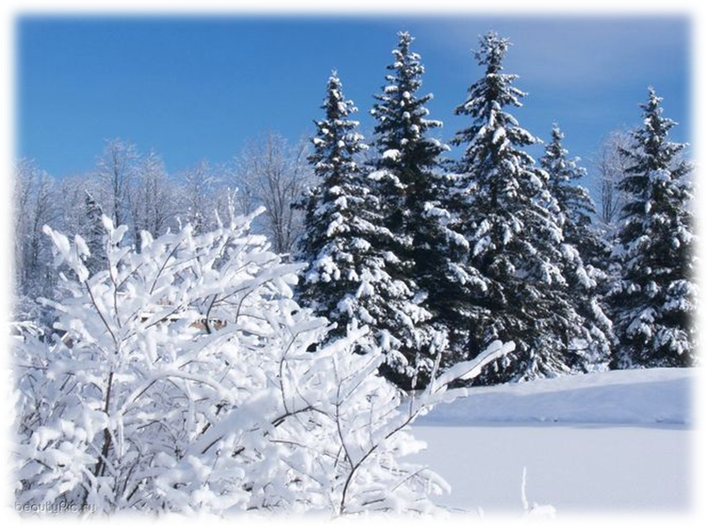

**Подготовила: воспитатель Каташова В.М.**

**Молчаново 2014**

**Цели:**

1. Активизировать словарь и расширить представления детей по лексической теме «Зима».
2. Учить детей составлять небольшой рассказ на тему «Зима в лесу» с опорой на опорные картинки ( **мнемодорожку).**

**Задачи**:

1. Активизировать употребление однокоренных слов.
2. Формировать навыки связности, развернутости, непрерывности высказывания.
3. Воспитывать внимание к речи воспитателя и других детей.
4. Развивать память, мышление, расширять словарный запас детей.
5. Воспитывать любовь к родной природе, умение замечать ее красоту.

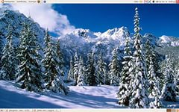

**Предшествующая работа**:

* Наблюдения за явлениями природы на прогулках
* Чтение и заучивание стихов о зиме;
* Рассматривание иллюстраций по теме;
* Рисование на тему «Зимний лес»;

**Словарная работа:**

* Сверкающий, переливающийся, блестящий, искрящийся, скрипучий, рассыпчатый.
* Чародейка, студень (декабрь).
* Трещит, щиплет, завывает.

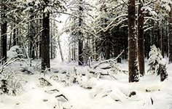

* Родственные к слову «снег».

**Материал и оборудование:**

* Игрушка Снеговик,
* Саночки,
* Волшебная палочка,
* Снежок;
* Картинки (мнемодорожка) для составления предложений о зиме.
* Схемы предложений;
* Схемы слов;
* Карандаш;
* Проектор, экран;
* Шкатулка со снежинками.

**Ход НОД:**

|  |  |  |
| --- | --- | --- |
| **Этап НОД** | **Деятельность**  **воспитателя** | **Деятельность детей** |
| **1. Оргмомент** | - Ребята, сегодня я хочу вас порадовать. К нам в гости кто-то пришел. А кто это вы узнаете, отгадав загадку:  Что за нелепый человек  Пробрался в XXI век:  Морковка – нос,  В руке метла,  Боится солнца и тепла?  - Правильно, это снеговик. Он видел, как весело утром вы бежали в детский сад, и решил заглянуть к вам, познакомиться. У него очень хорошее настроение, потому что сейчас его любимое время года. А какое?  - Почему зима любимое время года Снеговика?  **Сколько радости приносит зима детям, сколько остается прекрасных воспоминаний!** | - Снеговик. |
| **2.Чтение стихотворения о зиме («Письмо»**  **И. Пивоварова).**  ***(конверт)*** | **Письмо.**  К нам пришло Письмо одно. Было странное Оно. Вместо марок – Три снежинки, А конверт – Из чистой Льдинки. А письмо Не на листке. А на беленьком Снежке: - Скоро, скоро К вам примчу, На метелях Прилечу. Запляшу, И закружу. Снегом землю Наряжу, И деревья И дома… И подписано: «Зима».  - А как можно назвать зиму, какая она?    -Без чего не бывает зимы?  - Снег зимой какой?  Назовите первый зимний месяц.  В старину декабрь называли студень.  ( холодно, студено)  Давайте запомним такую пословицу:  «**В декабре зима стелет холсты, а мороз через реки наводит мосты**». Как вы ее понимаете? | Дети: волшебница, невидимка, белоснежка, чародейка, художница, фея…  Дети: Без снега.  Дети: белый, пушистый, холодный, рассыпча­тый, мягкий,     искристый, хрустящий, блестящий, чистый, свежий, сырой, серебристый, красивый, пушистый, сверкающий, переливающийся, искрящийся, скрипучий).  Декабрь. |
| **3.Речевая гимнастика** | Снеговик хочет пригласить вас в волшебный зимний лес. Но вначале выполним зарядку для губ и языка.  **Речевая игра «Эхо:**  **Раздаётся ниоткуда**  **Эхо, каклесное чудо.**  **Повторяйте все за мной,**  **Словно микрофон лесной.**  **Чистоговорка “Зима”**  Ма-ма-ма – пришла снежная зима. Ег-ег-ег – все засыпал белый снег. Ки-ки-ки – любим мы играть в снежки. Ры-ры-ры – качусь на саночках с горы. Оз-оз-оз – щиплет щеки нам мороз. Лю-лю-лю – зиму снежную люблю. | Дети повторяют «эхом». |
| **4.Составление мини – рассказа по картине Шишкина «Зима» с использованием мнемодорожки.** | - Сейчас мы вместе со снеговиком отправимся в один из уголков леса (использую волшебную палочку).  На экране картина (слайд) И. Шишкина «Зима» (или другая картина).  Красота зимней природы вдохновляла многих писателей и поэтов и художников.  - Давайте составим небольшой рассказ по этой картине. Нам помогут в этом опорные картинки (мнемодорожка).  **1.Картинка - Следы.**  **-** С каких слов, предложения вы бы начали свой рассказ по картине?  **2.Картинка- Рука.**  - Давайте внимательно посмотрим на картину и расскажем, что волшебница сделала с сучьями, стволами деревьев, и кустами?  **3.Картинка- Ухо.**  **-** Как вы думаете, что мы слышим в зимнем лесу?  **4.Картинка- Снежинка.**  **- А** какой снег в лесу, на что он похож?  **5.Картинка - Облака.**  **-** Посмотрите, какое небо над лесом?  **6.Картинка - Нос.**  **-** Вдохните зимнего воздуха, какой он в зимнем царстве?  **7.Картинка - Смайлик.**  **-** Чем мы можем закончить рассказ? Что бы вам хотелось сделать в этом лесу? Какое у вас настроение после увиденного? | Ответы детей.  **Дети:** Пришла в лес волшебница зима.  **Дети:** Зима надела на сучья, стволы деревьев и кусты белые шапки и шали. (шубки)  **Дети:** В лесу стало тихо, наверно все уснули, никто не тревожит лесное царство.  **Дети:** Снег как перина (одеяло): мягкий, пушистый, белый,  **Дети:** По небу плывут белые, легкие облака, похожий на большой корабль.  **Дети**: Воздух в зимнем царстве морозный, свежий, холодный), чистый.  **Дети:** Хорошо бы в таком зимнем лесу прокатиться вместе с мамой и папой на лыжах, санках, поиграть в снежки. |
| **5.Повторение рассказа** | - Повторяем рассказ, используя опорные схемы. (мнемодорожка)  - Молодцы, ребята! Снеговику понравился ваш зимний рассказ, и мы возвращаемся в группу. | **Зима в лесу.**  Пришла в лес волшебница зима.  Зима надела на сучья, стволы деревьев и кусты, белые шапки и шали.  В лесу  стало тихо, наверно вся природа спит (уснула) и никто не тревожит лесное царство.  Снег, как перина; мягкий, пушистый.  Воздух в зимнем царстве морозный, свежий.  По небу плывут белые ватные облака, похожие на большой корабль.  В таком лесу хорошо поиграть в снежки… |
| **6.Зимняя**  **физминутка** | «А сегодня у зимы новоселье  Мы с тобой приглашены на веселье.  Дом построен из сугроба  А какой вышины?  Вот такой вышины!  Белый коврик у порога  А какой ширины?  Вот такой ширины!  Потолки-то ледяные  Высоки-превысоки, кружевные.  Мы по лестнице шагаем топ-топ  Двери комнат открываем  Справа хлоп и слева хлоп.  Ты зиме-то поклонись:  - Здравствуй, зима!» | **Имитация движений** |
| **7.Игра «Снежки в ведро»:** | **Воспитатель;**  **- Какую бабу слепили из снега?**  **-Как еще можно назвать снежную бабу?**  **- Каким станет лес, если его занесет снегом?**  **- Как называется цветок, который первым появляется из-под снега?**  **- Когда идет сильный снег, как мы его называем?**  **– Назовите птицу с красной грудкой?**  **- Что дети лепят из снега?**  **- Кто приходит вместе с Дедом Морозом?**  **- В сказке были семь гномов и…?**  **- С неба летят красивые …**  Ребята, вы столько много слов добавили в загадки, а на какое слово они все похожи?  **Вывод:** Правильно, во всех этих словах «живёт» общая часть – **СНЕГ.** | снежную.  снеговик.  заснеженным.  подснежник.  снегопад.  снегирь.  Снегурочка.  Белоснежка.  Снежинки.  Н*а слово «снег»*! |
| **8.Схема предложения** | **Воспитатель:** Придумайте предложение со словом «снег». Сколько слов в этом предложении? Выложите схему этого предложения.  - Назовите 1-е слово (2-е)?  А наш Снеговик просит, чтобы вы сочинили предложение из 4 слов. | Парная работа  2 слова  **Идёт пушистый, белый снег.** |
| **9.Словесная игра «Шишка»**  **Многозначность слова «шишка»**  (Слайд: Белка на ветке). | Отгадайте загадку: «Рыжая, пушистая  На сосну взбирается  Шишками кидается»  - Закончите предложение: Белка бросила в волка… На лбу у волка вскочила …  - Так чем отличаются эти два слова?  - Какие шишки бросала белка?  *Воспитатель показывает шишки.*  **Воспитатель**: Какое веселое слово «шишка»! Подберите к нему слова рифмы (по образцу): шишка-мышка.  **Воспитател**ь: Закончите фразу так, чтобы было складно:  Где ты белочка гуляла?  **Воспитател**ь: Молодцы, все ответили верно! | Белка  шишку.  шишка.  Дети: еловые, сосновые, кедровые.  Дети делают сравнение.  Мартышка, малышка, пышка, трусишка….  Дети: Я орешки собирала. |
| **10. Игра в кругу со снежком**  **«Назови действие»** | Упражнение: (со снежком)  **Воспитатель:** Я буду говорить незаконченное предложение, а тот, кому я передам снежок, договорит несказанное мной словечко.  Зимой метель…  Ночью ветер в трубах ...  Из снеговой тучи снежинки  В лесу зимой голодный волк  На зиму медведь в берлоге  Мороз щеки и нос  Деревья зимой  Зимой насекомые…  Иней на ветках  Зимой вода в реке  - Молодцы! Хорошо знаете зимние явления.  - А сейчас я буду бросать вам волшебный снежок, и говорить слово. А чтобы снежок вас не заморозил, надо быстро сказать это слово **ласково** и бросить снежок мне. | метет.  воет, завывает.  падают, летят, кружатся.  воет.  засыпает.  щиплет.  спят.  прячутся.  блестит.  замерзает.  Снег-снежок,  зима – зимушка,  метель – метелица, снеговик - снеговичок, снежинка – снежиночка, ветер – ветерок,  лёд – ледок,  сосулька – сосулечка, мороз – морозец,  облако – облачко. |
| **11. Работа**  **со схемами слов.** | **Воспитатель: Перед вами карточки с картинками. Нужно определить, где находится звук «с» в названиях картинок, и** **нарисовать кружок (в начале, в середине или в конце слова).**  Пальчиковая гимнастика. **Раз, два, три, четыре, пять,** (загибают пальчики по одному) **Мы во двор пришли гулять.** («идут» по столу указательным и средним пальцами) **Бабу снежную лепили,** («лепят» комочек двумя ладонями) **Птичек крошками кормили,** («крошат хлебушек» всеми пальцами) **С горки мы потом катались,** (ведут указательным пальцем правой руки по ладони левой руки) **А ещё в снегу валялись.** (кладут ладошки на стол то одной, то другой стороной) **Все в снегу домой пришли.** (отряхивают ладошки) **Съели суп, и спать легли.** (движения воображаемой ложкой; руки под щеку) | Дети рисуют кружок (или печатают букву) в соответствии с местом положения заданного звука в слове. |
| **12.Итог НОД - рефлексия** | **Снеговик:** Ребята, а какие задания Снеговика игра вам больше всего понравилась?  - А что вы ждёте от зимушки – зимы?  - Вот такая у нас удивительная зима! Вы все хорошо отвечали на вопросы, старались правильно, красиво рассказывать, были активными. На прощание снеговик вам хочет подарить подарочки.  А что это за подарок, узнаете, отгадав загадку:  **Серебристы и легки**  **Сказочной зимою,**  **Что за чудо – мотыльки**  **Кружат над тобою**?  *Достает зимнюю шкатулку со снежинками, вручает детям.*  Пусть зима принесет вам радость, а настроение даже в самые холодные дни пусть будет радостным и веселым! | Ответы детей  (развлечения, дни рождения, праздники и т.д.)  Зима радует людей веселыми новогодними праздниками, пушистым снегом, лыжами и санками…  Снежинки. |

-